INTEGRIRANI NASTAVNI DAN – SVJETSKI DAN RAZMIŠLJANJA

„MISLI, KRENI, STVORI”

ODGOJNO-OBRAZOVNI ISHODI

OŠ HJ A.4.1. Učenik razgovara i govori u skladu s komunikacijskom situacijom.

OŠ HJ A.4.5. Učenik oblikuje tekst primjenjujući znanja o imenicama, glagolima i pridjevima uvažavajući gramatička i pravopisna pravila.

OŠ HJ C.4.1. Učenik izdvaja važne podatke koristeći se različitim izvorima primjerenima dobi.
MAT OŠ A.4.2. Pisano zbraja i oduzima u skupu prirodnih brojeva do milijun.
MAT OŠ A.4.3. Pisano množi i dijeli dvoznamenkastim brojevima u skupu prirodnih brojeva do milijun.
PID OŠ B.4.1. Učenik vrednuje važnost odgovornoga odnosa prema sebi, drugima i prirodi.
OŠ TZK A.4.1. Oponaša osnovne strukture gibanja raznovrsnih grupacija sportova.

ODGOJNO-OBRAZOVNA OČEKIVANJA MEĐUPREDMETNIH TEMA I SUODNOSI S OSTALIM PREDMETIMA
osr B.2.2. Razvija komunikacijske kompetencije.
uku A.2.3. Učenik se koristi kreativnošću za oblikovanje svojih ideja i pristupa rješavanju problema.
uku B.2.4. Na poticaj učitelja, ali i samostalno, učenik samovrednuje proces učenja i svoje rezultate te procjenjuje ostvareni napredak.
uku D.2.2. Učenik ostvaruje dobru komunikaciju s drugima, uspješno surađuje u različitim situacijama i spreman je zatražiti i ponuditi pomoć.
zdravlje A.2.1. Objašnjava što je pubertet i koje promjene donosi.
zdravlje A.2.2.A Razlikuje pravilnu od nepravilne prehrane i razumije važnost pravilne prehrane za zdravlje.
zdravlje A.2.2.B Primjenjuje pravilnu tjelesnu aktivnost sukladno svojim sposobnostima, afinitetima i zdravstvenom stanju.
zdravlje A.2.3. Opisuje važnost održavanja pravilne osobne higijene za očuvanje zdravlja s naglaskom na pojačanu potrebu osobne higijene tijekom puberteta.
zdravlje B.2.2.A Prepoznaje i opisuje razvojne promjene u sebi i drugima.
zdravlje B.2.3.A Opisuje zdrave životne navike.
zdravlje C.2.3. Procjenjuje kada je potrebno javiti se liječniku pri najčešćim akutnim zdravstvenim smetnjama u školskoj dobi.

OŠ HJ A.4.1. Učenik razgovara i govori u skladu s komunikacijskom situacijom.

CILJ: Razvijati kreativno i kritičko mišljenje učenika nizom raznovrsnih aktivnosti, potičući radoznalost, fleksibilnost u razmišljanju, suradnju i samopouzdanje u rješavanju problema.

OPIS AKTIVNOSTI
1.AKTIVNOST
Pokazujem sličice „Čiča Gliše“ u različitim pozama, učenici oponašaju pokrete.

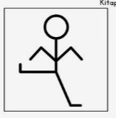

2. AKTIVNOST - RAZGIBAJMO MOZAK

Učenici su u krugu, slušaju naredbe i što brže ih izvršavaju.

Naredbe:
- Skoči + misli o nečemu što voliš + izreci neku imenicu naglas.
- Okreni se tri puta oko sebe + izgovori broj do 10 koji ti prvi padne na pamet + istovremeno razmišljaj što ćeš raditi poslije nastave.
- Dotakni naizmjenice nos pa uho i izgovaraj koje boje vidiš u učionici.
- Pljesni dva puta i naglas reci životinju koja počinje slovom A.
- Rukama napravi oblik kvadrata i reci koliko je 7 + 5.

3. AKTIVNOST - MOZGALICE I ZAGONETKE

a) Imenice

Čitam zagonetke, a učenici odgonetavaju.
Nakon što ih odgonetnu odgovaraju kojoj vrsti riječi pripadaju riječi koje su bile odgovori te što znaju o imenicama.
Primjeri:
- Što ima zube, a ne može gristi? (češalj)
- Što ima noge, a ne može hodati? (stol, stolica)
- Što možeš čuti, ali ne možeš vidjeti? (zvuk, jeku)
- Što ima vrat, ali nema glavu? (boca)
- Što raste, ali nema listove ni korijen? (godine)
- Što je uvijek ispred tebe, a ne možeš ga stići? (budućnost)

b) Glagoli

U sljedećim mozgalicama odgovor mora biti glagol, prije toga učenici ispričaju što sve znaju o glagolima.
- Pronađi glagol koji možeš raditi zatvorenih očiju.¸ spavati / sanjati
- Pronađi glagol koji možeš raditi i sam i u paru. igrati se / učiti
- Pronađi glagol koji ne vidiš, ali ga osjetiš u tijelu. disati
- Pronađi glagol koji počinje tiho, a može završiti glasno. šaptati → vikati

c) Pridjevi

U sljedećim mozgalicama odgovor mora biti pridjev, prije toga učenici ispričaju što sve znaju o pridjevima.
- Pronađi pridjev koji opisuje nešto što ne možeš vidjeti, ali možeš osjetiti. toplo / hladno
- Pronađi pridjev koji opisuje zvuk. glasan / tih
- Pronađi pridjev koji može opisivati i osobu i dan. sretan / tužan
- Pronađi pridjev koji opisuje nešto vrlo malo. sitno / maleno
- Pronađi pridjev koji opisuje osjećaj kad nešto jedva čekaš. Uzbuđen

4. AKTIVNOST – ANIMIRANI FILM

https://www.youtube.com/watch?app=desktop&v=ZkDTaVYWFQM

5.AKTIVNOST - REBUSI
Rješenja rebusa ( personifikacija, onomatopeja, metafora, usporedba). Učenici objašnjavaju gdje susreću ove pojmove i što znače. Navode primjere za svaki pojam.
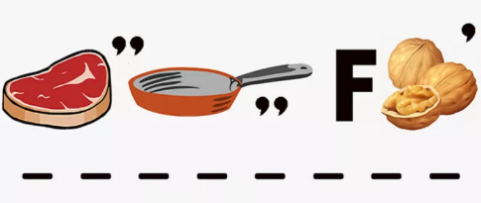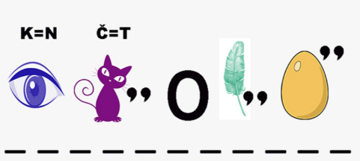
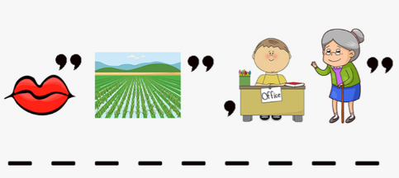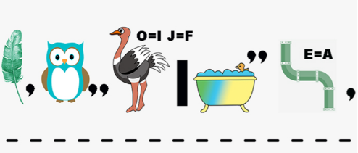

6. AKTIVNOST - MATEMATIČKI PROBLEMI S VIŠE RJEŠENJA
- Dva broja imaju zbroj 50. Oba broja su dvoznamenkasta. Razlika tih brojeva je 10.Koji su to brojevi?
.

- Dva broja imaju zbroj 40. Jedan broj je paran, drugi je neparan. Koji su to brojevi?

- Razlika dvaju brojeva je 8. Manji broj je veći od 10. Oba broja su parna. Pronađi nekoliko rješenja.
Primjeri rješenja: 12 i 20, 14 i 22, 16 i 24

- Umnožak dvaju brojeva je 36, oba broja su veća od 3. Koliko rješenja ima?
Primjeri rješenja: 4 × 9, 6 × 6
- Opseg pravokutnika je 24 cm. Duljina je dvostruko veća od širine. Koliko rješenja imaš?
Rješenje: širina 4 cm, duljina 8 cm

7.AKTIVNOST - NACRTAJ SVOJU MISAO
Učenici crtaju svoju misao u skupini:
1.skupina – kada misao “zapne”
- Skupina - kada se misao rasprši
3.skupina – kada misao “klikne”
4.skupina - kada ne mogu “pohvatati” svoj misli

8.AKTIVNOST – “DETEKTIVI GREŠAKA”
Učenici u skupinama pronalaze pogreške na listiću i ispravljaju ih.

jučer je djevojčica Ana išla u Školu sa svojom unukom. Ana ima 9 godina i rođena je 2018. godine. u razredu ih je bilo dvadeset i jedan učenika. Učiteljica je rekla: danas ćemo pisati Matematiku i Hrvatski jezik. Prvi zadatak bio je: 7 + 5 = 11. Marko je rekao da je točan odgovor dvanaest, ali učiteljica je rekla da je i to pogrešno. Drugi zadatak glasio je: 20 − 8 = 14. U bilježnici je pisalo da je tri plus četiri jednako šest. Ana je imala dvije olovaka i jednu gumice. U torbi je nosila pet knjigu i šest bilježnica, Na satu Prirode učili su da Sunce kruži oko Zemlje i da ribe žive na kopnu. Jedan učenik je rekao da godina ima trista dana. U tekstu za čitanje pisalo je: Pas i Mačka su najbolji prijatelji, ali mačka je bila veća od slona. Pas je imao četri noge, a pauk samo dvije. Ana je kući došla u 18 sati ujutro. Za ručak je pojela deset jabuka i pola čokolade od dva kilograma sama. Mama joj je rekla da je danas Sutra i da će zadaću pisati jučer. Na kraju dana Ana je rekla da voli školu jer u njoj ništa nije pogrešno napisano.

9. AKTIVNOST - ZBUNJENI MOZAK
1. Broji unatrag od 100 i istovremeno nogom tapkaj ritam.
2. Nevidljiva osmica - Dok sjediš, podigni desnu nogu i vrti je u krug u smjeru kazaljke na satu. Dok se noga vrti, desnom rukom u zraku pokušaj nacrtati veliki broj 6.

- "Nos-Uho" zamjena - Desnom rukom uhvati vrh nosa, a lijevom rukom uhvati svoje desno uho (ruke će ti biti prekrižene). Pljesni dlanovima i brzo zamijeni – sad lijeva ruka drži nos, a desna lijevo uho. Pokušaj to raditi sve brže i brže bez da se udariš po licu!

10. AKTIVNOST – ŠTO NEDOSTAJE?
1. Na stolu je 20 predmeta. Učenici ih promatraju minutu, nakon toga uklonim dva predmeta, a oni pogađaju što nedostaje.
2. Učenici promatraju predmete minutu, nakon toga uklonim sve predmete, a oni u skupini pišu sve predmete kojih se sjećaju.

11. AKTIVNOST – CRTAMO…
Od ponuđenih crta učenici crtaju čovjeka, psa, kuću, auto…
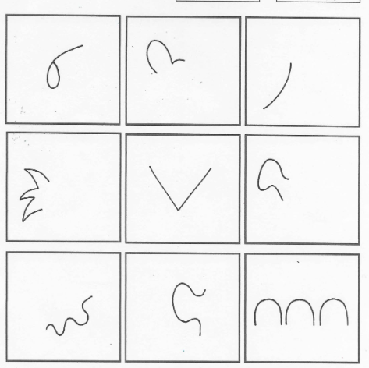

12.AKTIVNOST – „OD STAROG NOVO“
Recikliranjem starih predmeta ( čaše, čepovi…) učenici izrađuju nove predmete i objašnjavaju čemu služe.

